V Brně 26.03.2019
Krajské státní zastupitelství
Mozartova 3
601 52 Brno
NÁŠE čj.: 3SPR 134 /2019 |  |  |  | Alza.cz a.s.  Jankovcova 1522/53  Praha 7
ZE DNE:
VAŠE čj.:
VYŘIZUJE:
TEL.:
FAX:
E-MAIL:

Objednávka

Dobrý den,

na základě nabídky 185545585 ze dne 21.3.2019 závazně objednávám

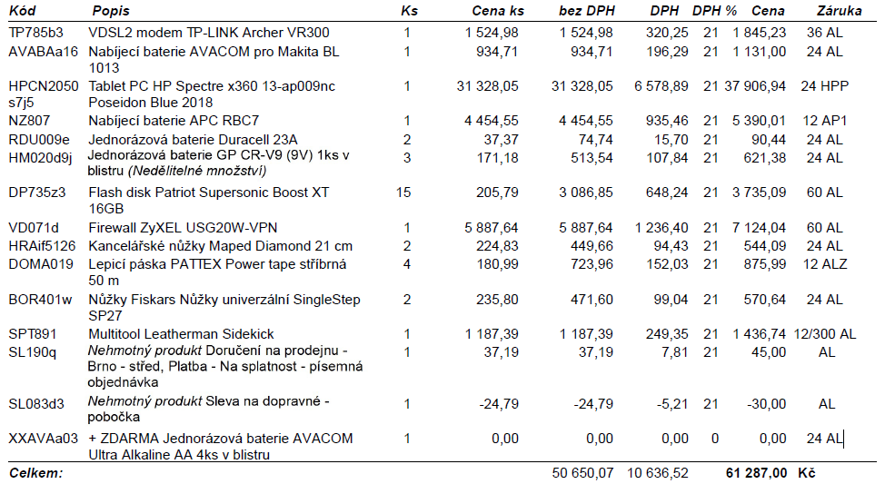

Fakturační údaje:
Krajské statni zastupitelství v Brně
Mozartova 3
601 52 Brno
IČO: 00026069

Předem děkuji a jsem s pozdravem.

